**Tema 4: Kirhgofyň kanunlarynyň çylşyrymly elektrik zynjyrlaryny**

**hasaplamak üçin ulanylyşy**

1. Kirhgofyň birinji kanuny
2. Kirhgofyň ikinji kanuny
3. Kontur toklary usuly
4. Ekwiwalent generator usuly

Çylşyrymly elektrik zynjyryny hasaplamak üçin ulanylýan beýleki usullaryň ählisi Kirhgofyň kanunlaryna esaslanandyr. Shemasy 1.7-nji suratda görkezilen çylşyrymly zynjyryň düzümine girýän çeşmeleriň elektrik hereketlendiriji güýçleriniň hem-de rezistorlaryň garşylyklarynyň berlen ululyklary boýunça, onuň şahalaryndaky toklary kesgitlemek üçin Kirhgofyň kanunlarynyň ulanylyşyna seredeliň.

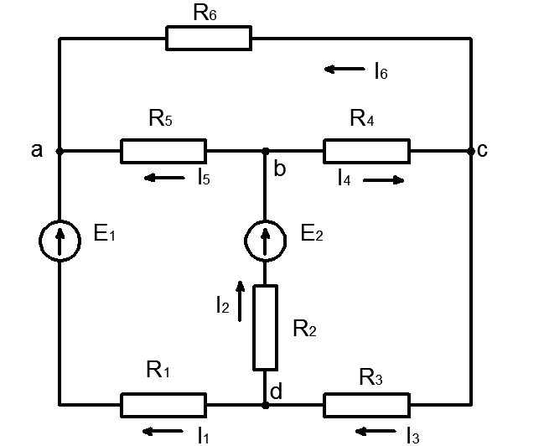

1.7-nji surat.

Shemadaky kesgitlemeli näbelli toklaryň sany zynjyryň şahalarynyň sanyna deňdir. Her bir şahadaky togy kesgitlemek üçin onuň özüne aýratyn bir özbaşdak deňleme gerek. Onda, seredilýän shemanyň toklaryny kesgitlemek üçin jemi n=6 sany deňleme düzmek ýeterlikdir.

Kirhgofyň birinji kanuny boýunça shema *n1=q*-1 sany deňleme düzülýär. Bu ýerde *q*-shemanyň elektrik düwünleriniň sany. Onuň şeýledigine berlen shemanyň mysalynda göz ýetireliň. Seredilýän shemanyň düwünleriniň sany *q*=4 deňdir. Diýmek, Kirhgofyň birinji kanuny boýunça shema üç sany deňleme düzmeli diýildigidir. Bu deňlemeleri düzmezden öňürti shemanyň şahalaryndaky toklara erkin saýlanyp alnan ugurlar berilýär we deňlemeler düzülen wagtynda düwne barýan toklar goşmak alamaty bilen, düwünlerden çykýan toklar bolsa aýyrmak alamaty bilen alynýarlar. Seredilýän shemanyň her bir düwni üçin Kirhgofyň birinji kanuny boýunça aýratyn deňleme düzsek, onda aşakdaky deňlemeler toplumyny alarys.

„a“ düwün üçin: 

„b“ düwün üçin:  (1.25)

„c“ düwün üçin: 

„d“ düwün üçin: 

Bu deňlemeleriň düzümine her şahadaky tok dürli alamat bilen iki gezek gelýär. Şonuň üçin 1.25-nji deňlemeler sistemasynyň birinji üç deňlemesiniň çep taraplaryny özara goşup *I3-I1-I3=0* deňlemäni, ýagny shemanyň d düwüni üçin düzülen deňlemäni alarys. Şeýlelikde, shemanyň d düwni üçin düzülýän deňlemäni onuň öňünden gelýän *q*-1 deňlemeleri jemläp alyp bolýar.

Bu ýerden Kirhgofyň birinji kanuny boýunça düzülen özbaşdak deňlemeleriň sany shemanyň düwünleriniň sanyndan bir san azdyr diýen netijäni çykaryp bolýar.

Shemanyň şahalaryndaky toklary kesgitlemek üçin ýetmeýän: *n2*=k-(q-1) deňlemeleri, seredilýän shemany iň ýakyn ýol bilen özbaşdak konturlara bölüp we her bir kontura Kirhgofyň ikinji kanuny boýunça deňleme düzüp alynýar.

Konturyň özbaşdak bolmagy üçin, onuň düzümine ýanaşyk konturlarynyň düzümine girmedik iň bolmanda bir şahanyň bolmagy zerurdyr. Seredilýän shema üçin (1.8-nji surata seret) özbaşdak konturlaryň sany *n2*= 6-(4-1)=3.

Deňlemeler düzülende konturlar boýunça aýlanmak ugry sagat diliniň hereketiniň ugruna gabat gelýär diýip, olar üçin aşakdaky deňlemeleri ýazyp bileris.

„a-b-d-a“ kontur üçin: 

„b-c-d-b“ kontur üçin:  (1.26)

„a-c-b-a“ kontur üçin: 

(1.25 ) we (1.26 ) deňlemeler sistemalaryny bilelikde çözüp sistemanyň ähli şahalaryndaky toklary kesgitleýärler.

Eger-de deňlemeler çözülen wagtynda käbir toklaryň ululyklary aýyrmak alamaty bilen alynsalar, onda bu toklaryň hakyky ugurlary olaryň shemada saýlanyp alnan ugurlarynyň tersine gönükdirilendir.

**Kontur toklary usuly**

Çylşyrymly elektrik zynjyrlaryny hasaplamaklyga sarp edilýän zähmeti ýeňilleşdirmek üçin, praktikada hasaplamaklygyň dürli usullary ulanylýar. Olaryň içinde giňden ulanylýany kontur toklary usuludyr. Bu usula görä, berlen shema, iň gysga ýol bilen *n2*=*k*-(*q*-1) sany özbaşdak kontura bölünýär we her bir konturyň üstünden şertli kabul edilen kontur toklary akýar diýip kabul edilýär. Soňra bu konturlaryň her birine Kirhgofyň ikinji kanuny boýunça aýratyn deňlemeler düzülýär we alnan deňlemeler sistemasyndan kontur toklary kesgitlenýär. Kontur toklarynyň kömegi arkaly bolsa, zynjyryň şahalaryndaky hakyky toklar kesgitlenýär. Bu usulyň toklary hasaplamak üçin ulanylyşyna, shemasy 1.8-nji suratda görkezilen zynjyryň mysalynda seredeliň.

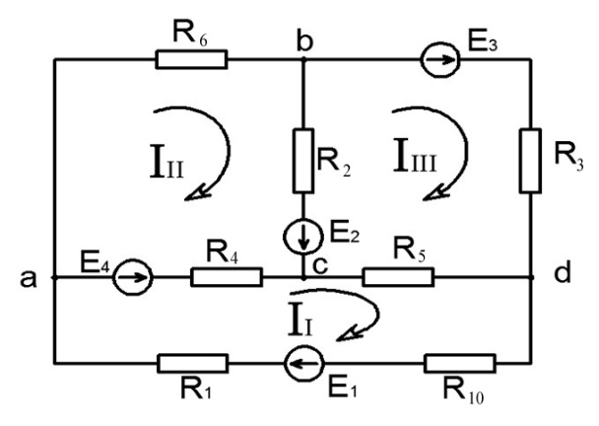

1.8-nji surat.

Berlen shemany 1.8-nji suratda görkezilişi ýaly, iň ýakyn ýol bilen üç sany özbaşdak a-c-d-a, a-b-c-a, b-d-c-b konturlara böleliň we olaryň her birinden degişlilikde: *II*, *III* we *IIII* kontur toklary akyp geçýär diýip şertleşeliň. Kontur toklarynyň ugurlaryny, shemada görkezilişi ýaly sagat diliniň herekediniň ugruna alalyň. Bu toklary shemanyň şahalaryndaky hakyky toklar bilen deňeşdirip olaryň ululyklarynyň diňe zynjyryň daşky şahalarynda gabat gelýändigini görýäris:

; ;  (1.27)

Iki ýanaşyk kontur üçin umumy şahalardaky hakyky toklar bolsa, bu goňşy konturlardaky kontur toklarynyň tapawudyna deňdirler:

; ;  (1.28)

Şeýlelikde, kontur toklaryň üsti bilen, shemanyň şahalaryndaky hakyky toklar hasaplanylýar. Berlen shemanyň konturlary üçin, Kirhgofyň ikinji kanuny boýunça deňlemeler aşakdaky görnüşde düzülýär.

I kontur (a-c-d-a)-kontur: 

II kontur (a-b-c-a)-kontur:  (1.29)

III kontur (b-d-c-b)-kontur: 

Kontur toklaryny kesgitlemek üçin bu alnan deňlemeler sistemasyny çözmek ýeterlikdir. Adatça olar opredelitelleriň ýa-da matrissalaryň kömegi bilen çözülýärler. Ýokarda aýdylyşy ýaly kontur toklaryň üsti bilen zynjyryň şahalaryndaky hakyky toklar kesgitlenýärler.

Köplenç ýagdaýlarda kontur toklaryny kesgitlemek üçin düzülýän deňlemeleri sadalaşdyrmak maksady bilen, her bir konturyň düzümine girýän rezistorlaryň garşylyklarynyň jemleri ulanylýar. Adatça, konturlaryň hususy garşylyklary diýip atlandyrylýan bu garşylyklaryň jemlerini biri-birinden tapawutlandyrmak üçin, olar konturyň san tertibini görkezýän iki sany indeks bilen bellenilýär. Seredilýän konturlar üçin bu hususy garşylyklar degişlilikde:

 (1.30)

Şeýle-de iki ýanaşyk kontur üçin umumy bolan rezistorlaryň garşylyklaryny, haýsy iki ýanaşyk kontura degişlidigini görkezmek üçin, bu konturlaryň san tertiplerine degişli iki sany indeks bilen bellenilýär. Meselem, seredilýän shema üçin:



Bu aýdylanlary hasaba alyp (1.29) deňlemäni şeýle görnüşde ýazyp bileris:

 (1.31)

Bu ýerde konturlaryň elektrik hereketlendiriji güýçleri bolup, olaryň ululyklary seredilýän konturlaryň düzümine girýän elektrik hereketlendiriji güýçleriň algebraik jemine deňdir.

**Ekwiwalent generator usuly.**

Çylşyrymly elektrik zynjyrlaryň belli bir şahasyndaky rezistoryň garşylygynyň erkin üýtgemegi netijesinde, bu şahanyň üstünden geçýän togy kesgitlemek üçin ekwiwalent generator diýlip atlandyrylýan usuly ulanmaklyk, beýleki seredilip geçilýän usullara görä, has amatly bolýar. Bu usula görä, elektrik zynjyrynyň togy kesgitlenýän şahasyndan beýleki bölekleri *Rekw* deň bolan, elektrik hereketlendiriji güýji bolsa *Eekw* deň bolan bir ekwiwalent generator bilen çalşyrylýar. Soňra seredilýän şahanyň garşylygynyň islendik ululygy üçin onuň üstünden geçýän tok kesgitlenilýär.

Bu usulyň 1.10-njy (a) suratda görkezilen shemanyň *R* rezistoryň üýtgeýän garşylygynyň dürli ululyklary üçin onuň üstünden geçýän togy kesgitlemek üçin ulanylyşyna seredeliň.

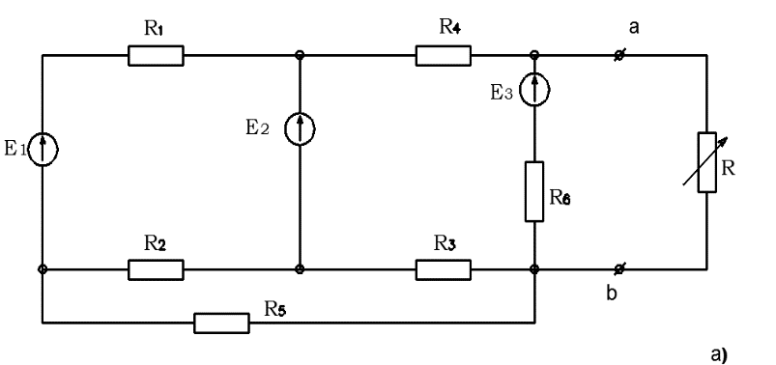

a)

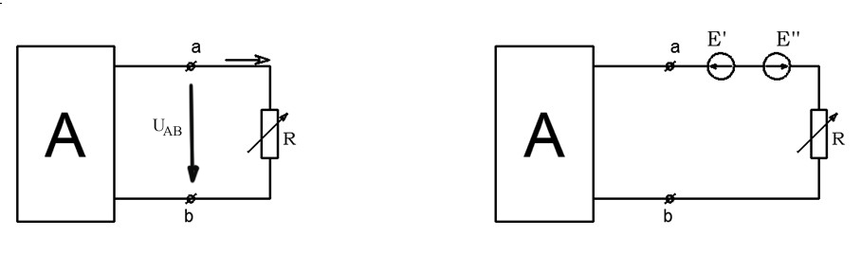

b) ç)

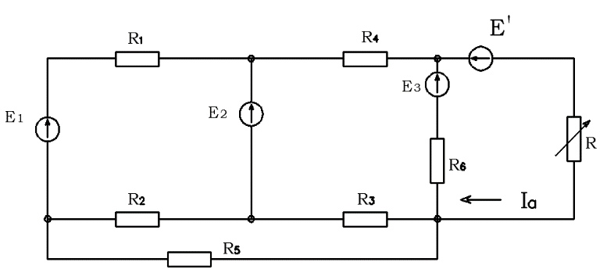

d)

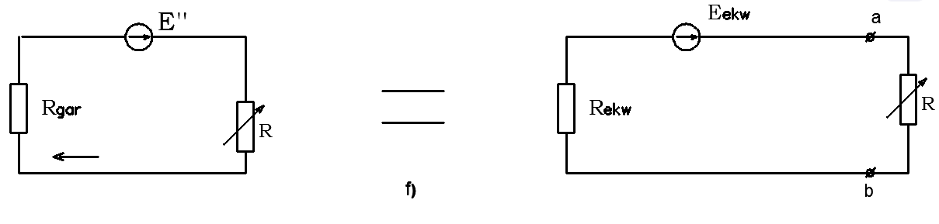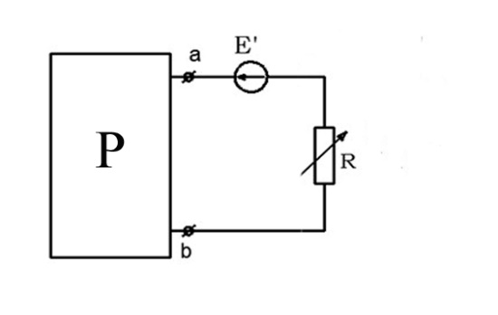

e)

1.10-njy surat. Ekwiwalent generator usuly bilen üýtgeýän garşylykly şahadaky togy hasaplamak üçin shemalar.

Ilki bilen üýtgeýän *R* garşylykly şahany shemadan bölüp aýralyň we shemanyň galan bölegini a we b gysgyçly göniburçlyk bilen çalşyralyň (1.10-njy (b) surat). Shemanyň gönüburçlygyň içinde ýerleşen böleginiň aktiwdigini görkezmek üçin ol A harpy bilen belgilenýär. Eger-de *R* garşylykly rezistora ugurlary garşylykly, ululyklary shemanyň a we b gysgyçlarynyň arasynyň açyk wagty (ýagny, bu gysgyçlaryň arasyna hiç-hili rezistor birikdirilmedik wagty) emele gelýän *Uab* naprýaženiýe deň bolan *EI* we *EII* elektrik hereketlendiriji güýçli iki sany çeşme birikdirilendigi üçin onuň üstünden geçýän tok üýtgemeýär (1.10-njy (ç) surat). Bu bolsa *R* rezistoryň üstünden geçýän togy *EI*, *E1*, *E2*, *E3* elektrik hereketlendiriji güýçleriň täsiri netijesinde döreýän *Ia* (1.10-njy (d) surat) we *EII* elektrik hereketlendiriji güýjüň täsirinde döreýän *Ib* (1.10-njy (e) surat) toklaryň jemi hökmünde seretmäge mümkinçilik berýär.

1.10-njy (d) suratdaky shemanyň gönüburçlygynyň içinde ýerleşen böleginiň passiwdigini görkezmek üçin ol P harpy bilen belgilenendir. *EI* elektrik hereketlendiriji güýjüň ululygynyň *UAB* naprýaženiýä deňligi sebäpli (*E/=UAB*) *Ia* toguň ululygy nola deňdir (*Ia=0*). Şeýlelikde, *R* rezistoryň üstünden geçýän *I* toguň ululygy *Ib* toga deňdir (1.10-njy (d) surat). Bu bolsa başdaky shemanyň (1.10-njy (a) surat) üýtgeýän *R* garşylykly şahasynyň üstünden geçýän toguň ululygyny kesgitlemek üçin 1.10-njy (e) suratdaky shemany ulanmaga mümkinçilik berýär. Bu shema *R* garşylykly şahadan a we b gysgyçlara görä zynjyryň bu şahadan beýleki bölekleriniň garşylyklaryny öz içine alýan *Rekw* garşylykly rezistordan hem-de *EII* elektrik hereketlendiriji güýjüň çeşmesinden ybaratdyr.

Bu shemanyň (1.10-njy (e) surat) a we b gysgyçlaryna görä *Rekw* garşylygy kesgitlemek üçin ekwiwalent öwürmek usuly ulanylýar. Ýagny, başdaky shemadan (1.10-njy (a) surat) özara parallel birikdirilen *R1* we *R2* garşylyklar *R12* ekwiwalent garşylyk bilen çalşyrylýar. Soňra *R12* bilen yzygider birikdirilen *R5* goşup, olara ekwiwalent bolan *R125* alynýar. Alnan *R125* we *R3* garşylyklar özara parallel birikdirilendir. Şonuň üçin olary özlerine ekwiwalent bolan *RI* garşylyk bilen çalşyrýarys. Öz gezeginde *RI* we *R4* garşylyklar yzygider birikdirilendir.

Şeýlelikde shemanyň garşylygy aşakdaky görnüşde kesgitlenýär:

 (1.33)

Zynjyryň a we b gysgyçlarynyň arasy açyk wagty emele gelýän naprýaženiýäniň ululygyny san taýdan özüne deň bolan *Eekw* elektrik hereketlendiriji güýç bilen çalşyryp, onuň içki garşylygy hökmünde *Rekw* kabul edip barlanýan şahadaky tok aşakdaky görnüşde kesgitlenýär:

